V Česku už jen chybí, aby trenéry oslovovali „ty vole“, říká kouč Chovanec
velikost textu:

23. října 2009 14:06
Trenér sparťanských fotbalistů Jozef Chovanec na páteční tiskové konferenci reagoval na úterní spekulace deníku Sport, že se uvažuje o jeho nahrazení jedním z trojice koučů František Komňacký, Pavel Vrba či Jiří Plíšek.
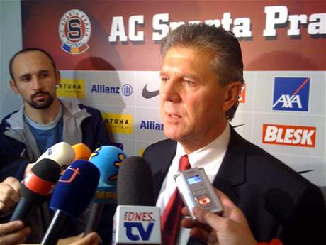foto: iDNES.tv
Sparťanský trenér Jozef Chovanec
"Podle mě jsou trenéři tady v Čechách kvalitnější než ti v zahraničí. Nejsou ale tak placení a ani tak vážení. Naopak si tu do nich může každý kopnout," promluvil Chovanec nejen za sebe, ale zastal se řady dobrých českých trenérů.
"Není to ale jen o tom, že v Česku média trenéry odvolávají, jak se jim zachce, ale i o tom, jak se s trenéry komunikuje. K dokonalosti snad už jen chybí, aby se trenérům říkalo: Ty vole. a kdyby jenom to… To v zahraničí neexistuje," dodal letenský kouč. jo, jo, to je ta nová po-sametová morálka v české kotlině : co se v mládí ( na SU a u kig-boxu ) naučíš, to jako když ve stáří ( v extremistických skupinách, stranách DS, při vandalských řáděních na kateřinských hřbitovech nebo fotbalových stadionech opavských ) najdeš.
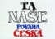

Není to však jediný problém českého fotbalu, na který Chovanec upozornil. Nelíbí se mu ani přístup k mladým hráčům.
"Není tu trpělivost na práci s mládeží a jen co někdo zazáří, tak se hned prodává. Mladí fotbalisté odcházejí do zahraničí hrozně brzy. Jejich jediným cílem je jít ven. Teď při šampionátu dvacítek se neřešilo nic jiného, než že je to odrazový můstek k zajímavému angažmá. Jenže vždyť ti kluci ještě nic nedokázali," pokračoval Chovanec.

Příklady má přitom i z vlastní kabiny.

( … )
( … )

Kam dál?
- Sparta doma a v Evropě? Rozdíl je v proměňování šancí, řekl kouč Chovanec
- Další články k tématu: Sparta

Autoři:
- ČTK
- iDNES.cz
JN, 23.10.2009

